SOĞUTMA SİSTEMLERİNDE ENERJİ VERİMLİLİĞİ KONFERANSI

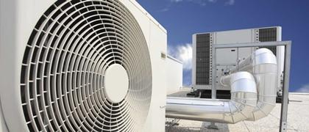

Konuşmacılar:
Bekir CANSEVDİ
Erhan BUDAK
Firma: ÜNTES. SAN. TİC. A.Ş.
Tarih: 20 Mart 2018 Salı Saat: 13:00
Yer: Hamit Çepni Konferans Salonu

